

Manter Bacia
O objetivo desta funcionalidade é manter os dados de uma bacia cadastrada no GSAN. Ela pode ser acessada via Menu de sistema, no caminho: GSAN > Operacional > Manter Bacia. Feito isso, o sistema visualiza a tela de filtro a seguir:

Observação
Informamos que os dados exibidos nas telas a seguir são fictícios, e não retratam informações de clientes.
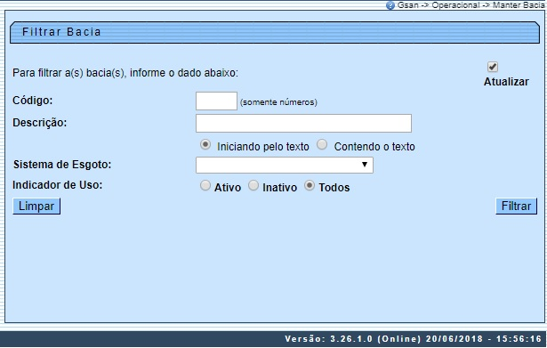
Na tela de filtro acima, informe os parâmetros necessários à seleção. Em seguida, clique no botão . O sistema traz a tela com os resultados da pesquisa:

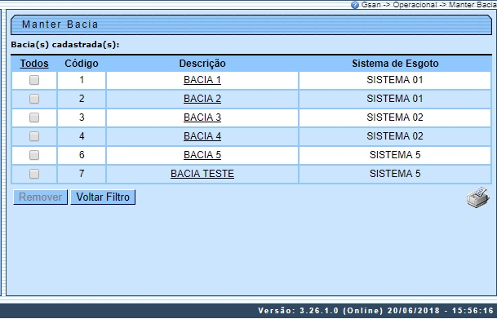
Acima, temos a lista com as bacias cadastradas. Para excluir um item cadastrado, marque o checkbox correspondente. Para remover todos os itens clique no link Todos. Em ambos os casos, clique no botão . Para imprimir o relatório com as bacias cadastradas (conforme modelo AQUI) clique em .
Para visualizar os dados da bacia, clique no link do campo Descrição. Ao clicar no link do campo Descrição, é exibida a tela para atualizar os dados da bacia no cadastro.

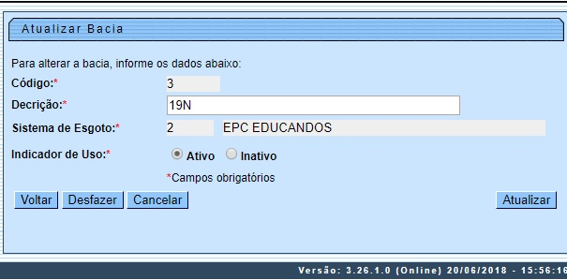
Agora, faça as modificações que julgar necessárias e clique no botão . O sistema executa algumas validações:
- Verificar preenchimento dos campos:
  - Caso o usuário não informe o conteúdo de algum campo necessário à atualização da bacia, o sistema exibe a mensagem: Informe « nome do campo que não foi preenchido ».
- Atualização realizada por outro usuário:
  - Caso o usuário tente atualizar uma bacia já atualizada durante a manutenção corrente, o sistema exibe a mensagem: Esse(s) registro(s) foi(ram) atualizado(s) ou removido(s) por outro usuário durante a operação. Realize uma nova manutenção.
- Verificar sucesso da transação:
  - Caso o código de retorno da operação efetuada no banco de dados seja diferente de zero, o sistema exibe a mensagem conforme o código de retorno.
- Verificar existência de dados:
  - Caso não exista a tabela na base de dados, o sistema exibe a mensagem Tabela « nome da tabela » inexistente e cancela a operação.
  - Caso a tabela esteja sem dados, o sistema exibe a mensagem Tabela « nome da tabela » sem dados para seleção e cancela a operação.

Tela de Sucesso
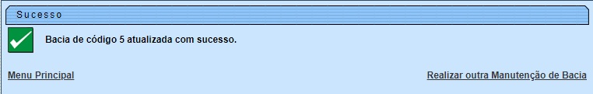

MODELO DE RELATÓRIO: BACIAS CADASTRADAS
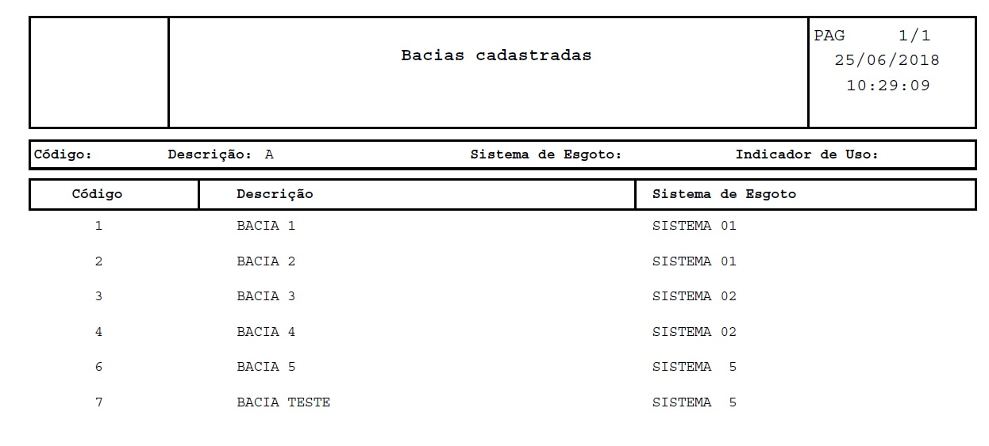

Preenchimento dos Campos
Campo | Orientações para Preenchimento
Código | Campo preenchido pelo sistema, não permite atualização.
Descrição | Campo obrigatório - Informe a descrição da bacia, com no máximo 30 (trinta) caracteres.
Sistema de Esgoto | Campo preenchido pelo sistema, não permite atualização.
Indicador de Uso | Marque a opção Ativo para o item que se encontra disponível para uso no sistema; caso contrário, marque a opção Inativo.

Funcionalidade dos Botões
Botão | Descrição da Funcionalidade
Botão | Descrição da Funcionalidade
 | Ao clicar neste botão, o sistema limpa o conteúdo dos campos na tela.
 | Ao clicar neste botão, o sistema cancela a operação e retorna à tela principal.
 | Ao clicar neste botão, o sistema comanda a execução do filtro com base nos parâmetros informados.
 | Ao clicar neste botão, o sistema remove a(s) agência(s) bancária(s) selecionada(s) das bases de dados.
 | Ao clicar neste botão, o sistema retorna à tela de filtro.
 | Ao clicar neste botão, o sistema volta à tela anterior.
 | Ao clicar neste botão, o sistema desfaz o último procedimento realizado.
 | Ao clicar neste botão, o sistema comanda a execução da atualização dos dados.
 | Ao clicar neste botão, o sistema gera o relatório BACIAS CADASTRADAS.

Referências
Manter Bacia

Termos Principais
Operacional
Clique aqui para retornar ao Menu Principal do GSAN

